Министерство науки и высшего образования Российской Федерации

Федеральное государственное бюджетное образовательное учреждение высшего образования

«Рязанский государственный радиотехнический университет имени

В.Ф. Уткина»

Кафедра «Вычислительной и прикладной математики»

Отчёт по лабораторной работе №11

**Процедуры и функции**

по дисциплине

“Алгоритмические языки и программирование”

|  |
| --- |

**Выполнили:**

ст. гр. 245

Луковкин Иван

**Проверил:**

профессор кафедры ВПМ

Пылькин А.Н.

Рязань 2023

**Цель работы:** изучить метод составления функций в Python, реализовать полученные навыки в предложенном задании.

**Задание:**

Вариант 15

Вычисляемые выражения:

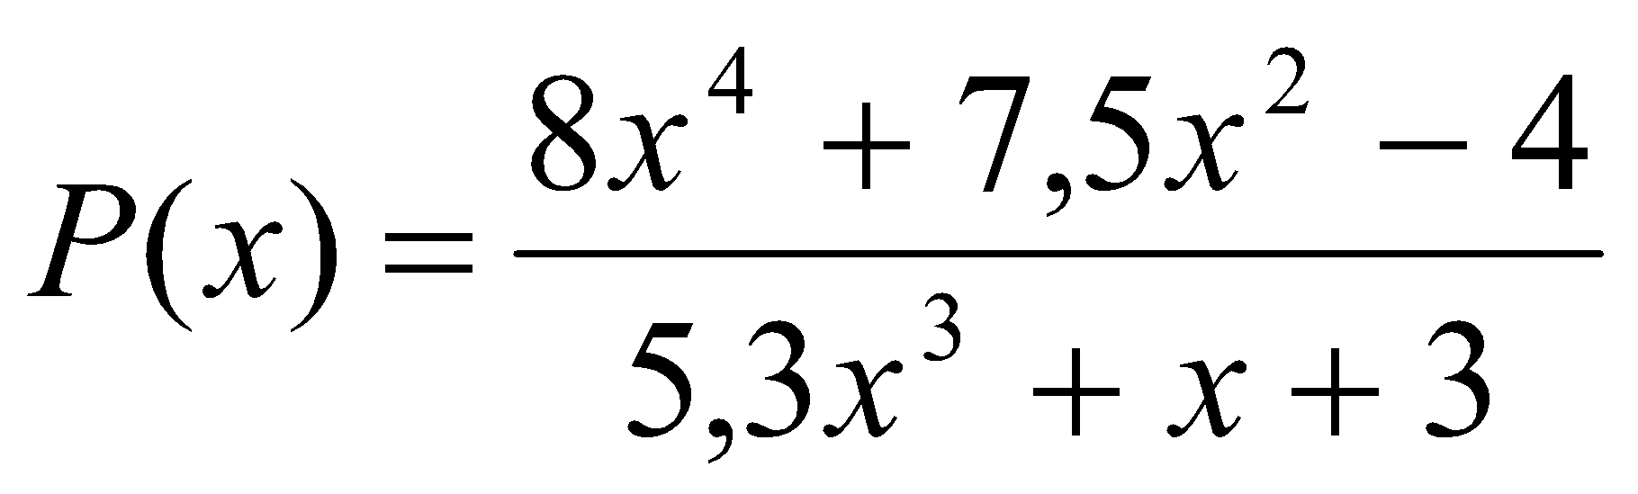

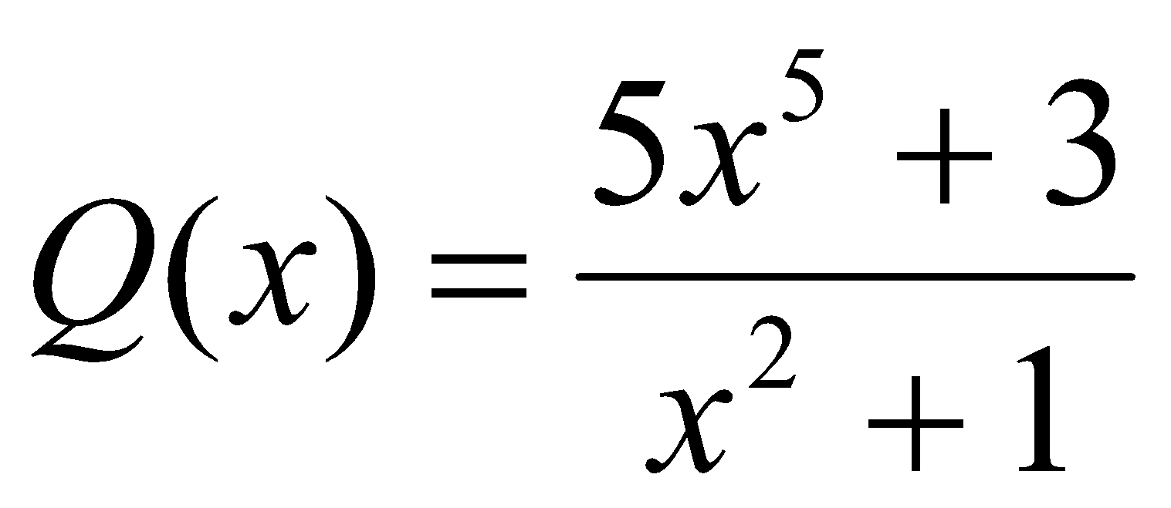

Функции пользователя:

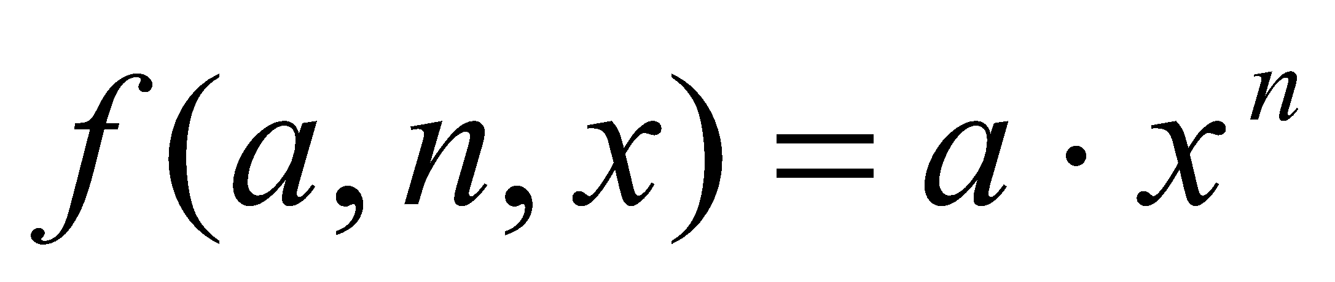

**Текст программы:**

def f(a, n, x):

f = a * x ** n

return f

x = float(input('Введите x: '))

Px = (f(8, 4, x) + f(7.5, 2, x) - 4) / (f(5.3, 3, x) + f(1, 1, x) + 3)

Qx = (f(5, 5, x) + 3) / (f(1, 2, x) + 1)

print(f'P(x) = {Px}\nQ(x) = {Qx}')

**Схема алгоритма**

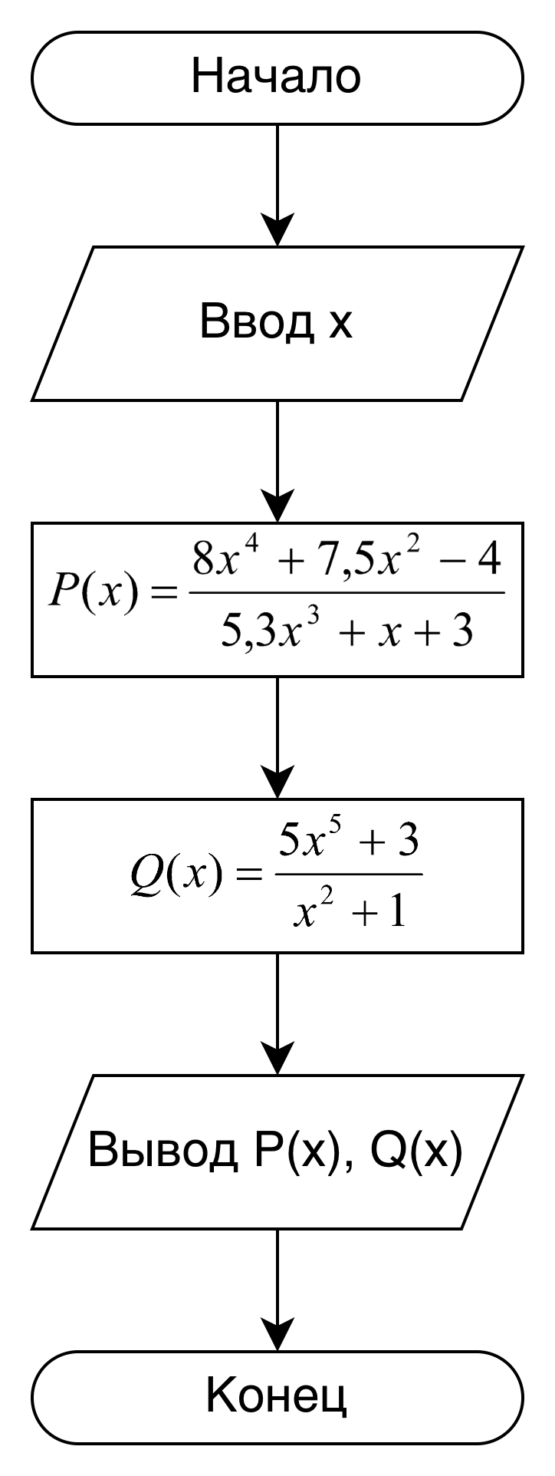

Рисунок 1 - Схема алгоритма программы

**Результаты:**

Введите x: 5

P(x) = 7.730797912005966

Q(x) = 601.0769230769231

**Заключение**

Программа работает корректно и без выявления ошибок.